BÀI THỰC HÀNH: THIẾT KẾ TÍNH NĂNG ĐÁNH GIÁ SẢN PHẨM RIKKEISHOP
Bước 1 — Phân tích Use Case & Xác định yếu tố UI
- Actor (Tác nhân): Khách hàng đã mua sản phẩm.
- Bảng ánh xạ hành động sang thành phần UI:
Hành động nhập liệu / Tương tác trong Use Case | Thành phần UI tương ứng | Mô tả chi tiết
1. Chọn số sao (1 - 5) | Rating Star Component (Biểu tượng đánh giá sao dạng tương tác) | Gồm 5 ngôi sao nằm ngang; khi hover hoặc click vào sao nào, các sao từ 1 đến vị trí đó sẽ đổi màu vàng để thể hiện mức độ hài lòng.
2. Nhập tiêu đề ngắn | Text Field / Input Box (Ô nhập liệu văn bản ngắn) | Ô textbox một dòng có placeholder hướng dẫn (ví dụ: "Nhập tiêu đề đánh giá của bạn...") kèm giới hạn ký tự (nếu cần).
Hành động bổ sung: Nút bấm xác nhận | Primary Button (Nút hành động chính) | Nút "Gửi đánh giá" có màu sắc nổi bật để thu hút sự chú ý và kích thích hành động hoàn tất.
Bước 2 — Vẽ Wireframe theo luồng
Do bài tập yêu cầu thể hiện trên văn bản Word, sơ đồ 2 khung Wireframe nối tiếp tại khu vực trang Chi tiết sản phẩm được mô phỏng bằng cấu trúc giao diện như sau:
Khung Wireframe 1: Form "Viết đánh giá" đang mở
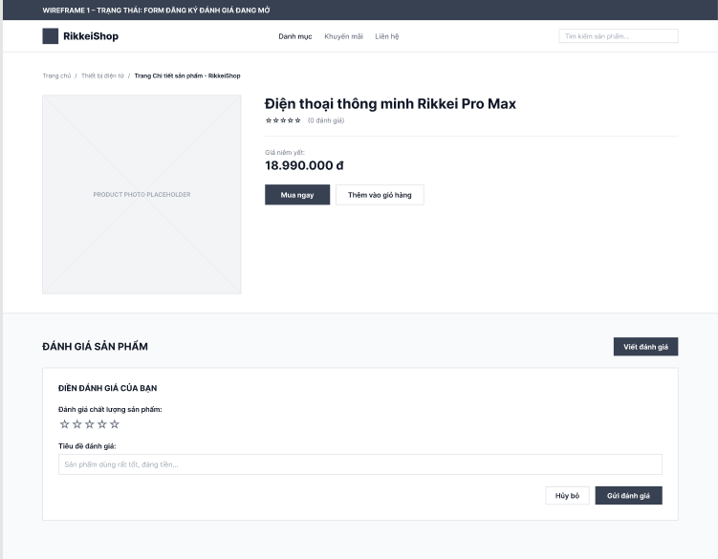
Khung Wireframe 2: Màn hình sau khi nhấn "Gửi đánh giá"
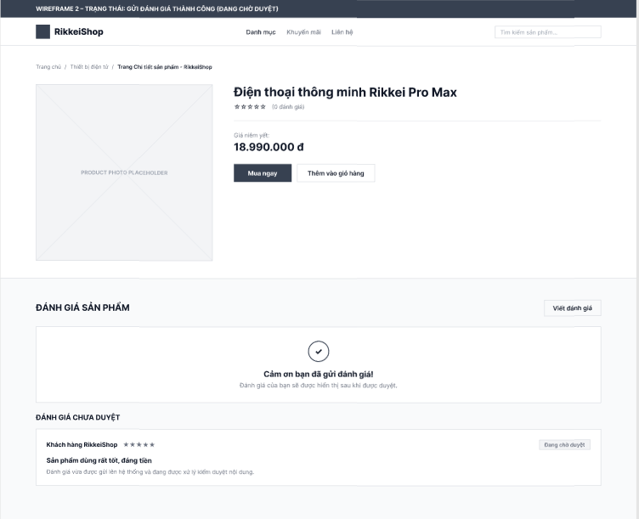
Bước 3 — Tinh chỉnh theo nguyên tắc UI
- Câu hỏi: Đối chiếu Khung 2 với nguyên tắc Feedback: nếu chỉ đóng form mà không có thông báo gì, tính năng này rơi vào Good UI hay Bad UX? Giải thích trong 1-2 câu.
- Trả lời:
Nếu chỉ đóng form mà không hiển thị thông báo hay cập nhật trạng thái gì, tính năng sẽ rơi vào Bad UX. Việc thiếu phản hồi (Feedback) khiến người dùng hoang mang, không biết thao tác "Gửi đánh giá" của mình đã thành công hay thất bại, từ đó gây ra tâm lý ức chế và làm giảm trải nghiệm mua sắm chung.

